模拟网关

功能：1.IP <===>User 坐席与IP互通
2.Trunk <===> IP 模拟中继与IP互通

配置过程：

第一步：设置代理服务器
注册代理：打开
代理服务器地址：
代理服务器端口：
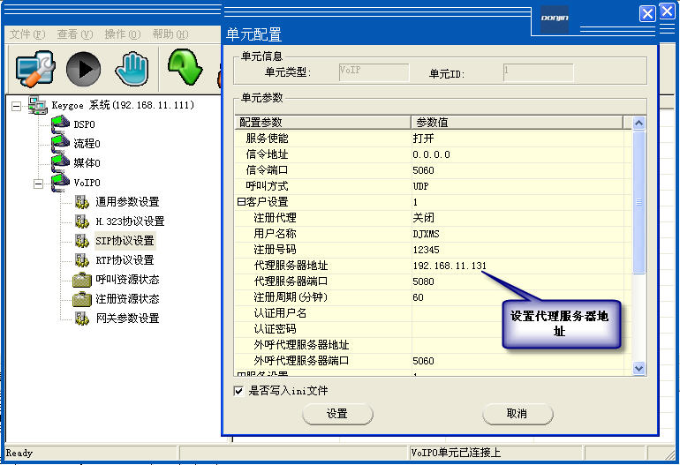

第二步：网关参数配置
服务IP地址：
IP-PBX协议：
DSP单元号：

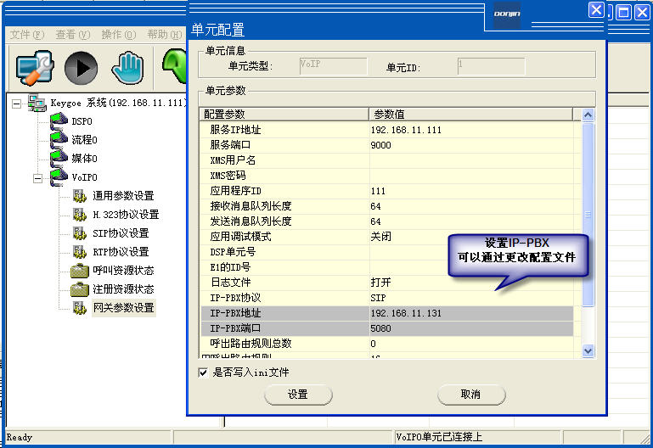

第三走：在SIP Server 中注册软终端
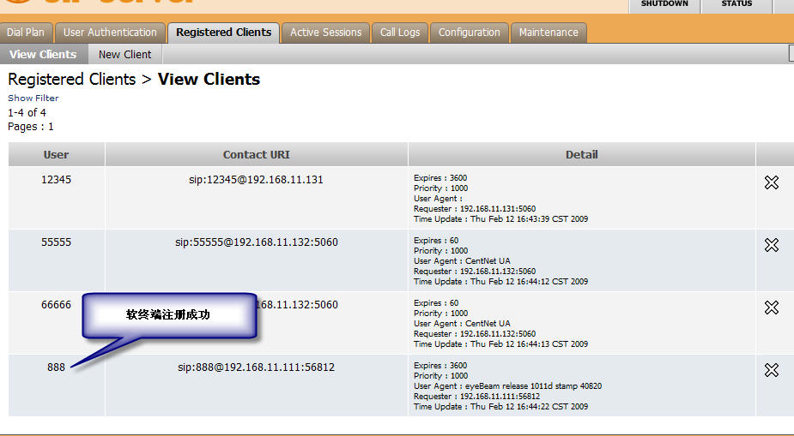

第四步：运行AG程序
4.1坐席拨打软终端
坐席直接拨打在同一个sip server注册号的软终端号码
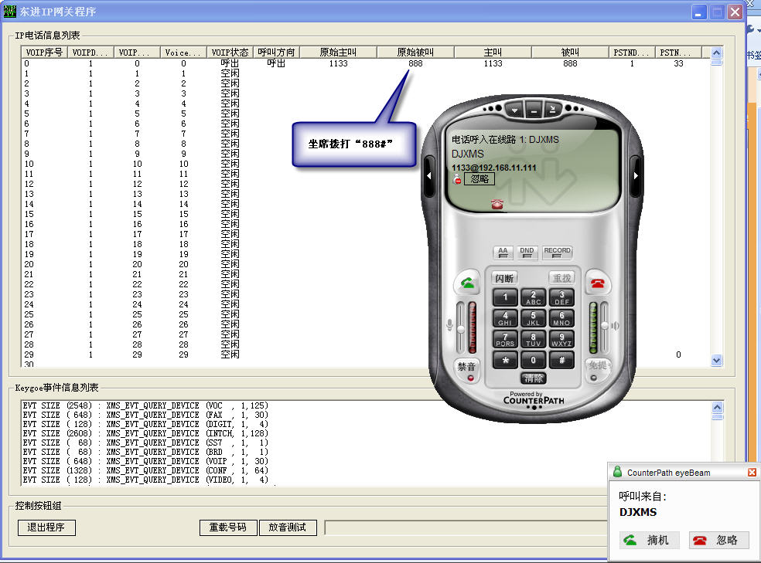

4.2软终端拨打坐席

定制好呼叫规则：
打开Brekeke管理：
http://127.0.0.1:18080/proxy
英文拨号计划文档：
http://www.brekeke-sip.com/download/bss/bss_tutorial_dialplan_en.pdf
英文参考文档：
http://www.brekeke.com/download/download_sip_doc_en.php
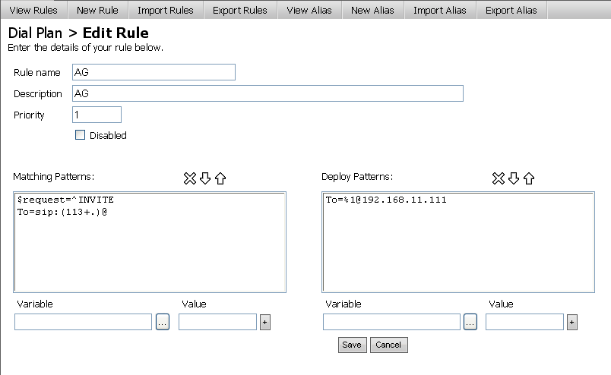

软终端拨打DJITPVoIP-1.ini配置文件中配置好的通道对应的号码
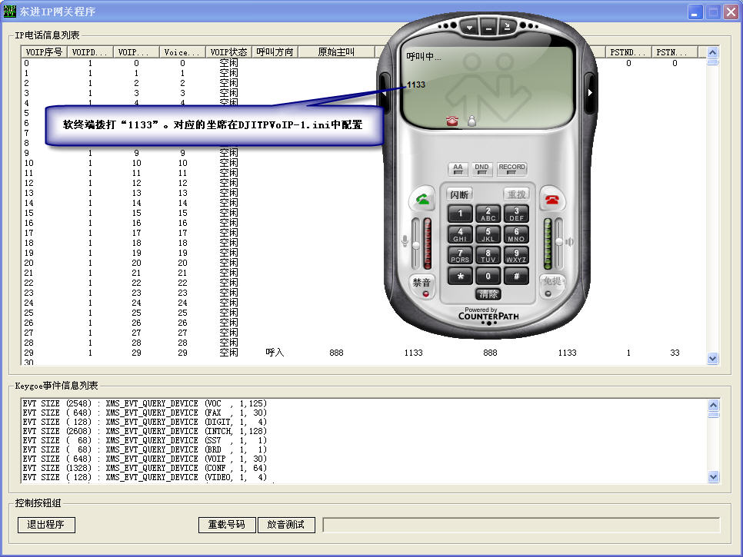

4.3模拟中继到IP

在DJITPVoIP-1.ini配置文件中
[PHONE]
1-1-33=1133
1-1-34=1134
1-1-35=1135
1-1-36=1136
1-1-37=2323 //我的第一个DSP的第37通道连接Trunk，号码是1113，
//此时外线拨打到分机1113，根据号码规则会转播到软终端2323。
1-1-38=1138
1-1-39=1139
1-1-40=1140

外线===>IP，外线拨打到分机“1113”，自动转到软终端2323
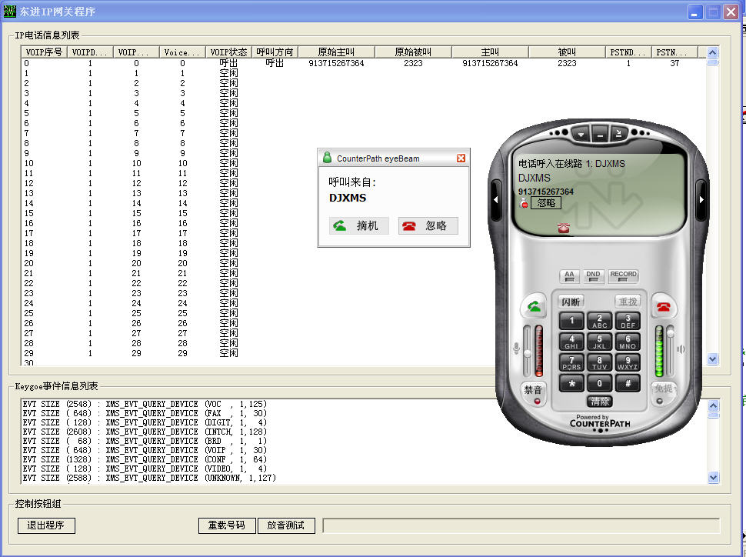

4.4 IP到中继

首先保证软终端拨打的号码能够转发到keygoe
我在sip server又定制了另一个规则：
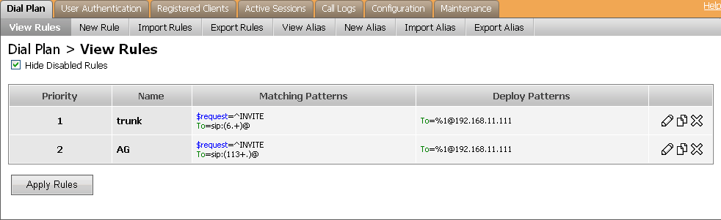

这是IP软终端拨打“6346”，keygoe可以收到主被叫
AG程序找到空闲的trunk，连接trunk和voice，中继MakeCallOut，临时加了一句代码：给中继连接的语音sendiodata（拨叫的号码），sleep(10000),sleep是因为后面可能对此语音有别的操作会影响到不能正常sendiodata。

